Evidência de Execução Real dos MCP Servers

1. Subida dos servers no Claude Code

1.1 Detecção do .mcp.json e aprovação dos servers
Ao iniciar o Claude Code na raiz do repositório novatech-assistant, a ferramenta detectou automaticamente os 4 servers declarados em .mcp.json e solicitou aprovação individual antes de habilitá-los.
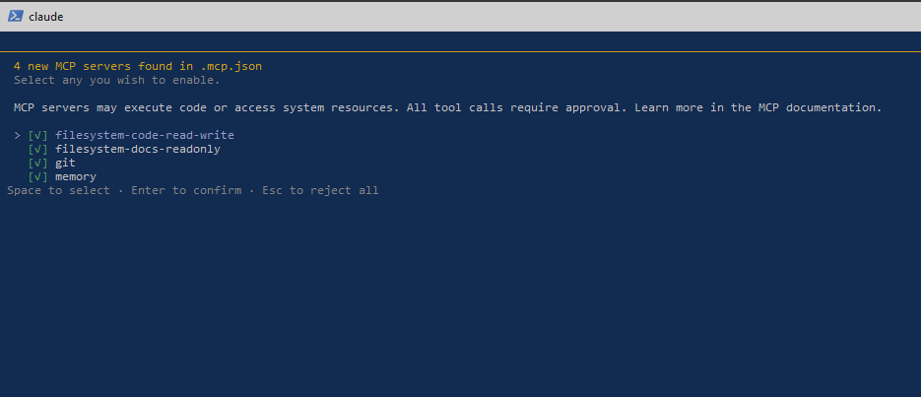
Figura 1 — Claude Code detecta os 4 servers do .mcp.json e solicita aprovação.

1.2 Sessão iniciada no diretório correto
Após a aprovação, a sessão foi iniciada com sucesso no diretório raiz do projeto (~\Downloads\Cenário 2\novatech-assistant), confirmando que o escopo de trabalho do agente corresponde ao repositório correto.
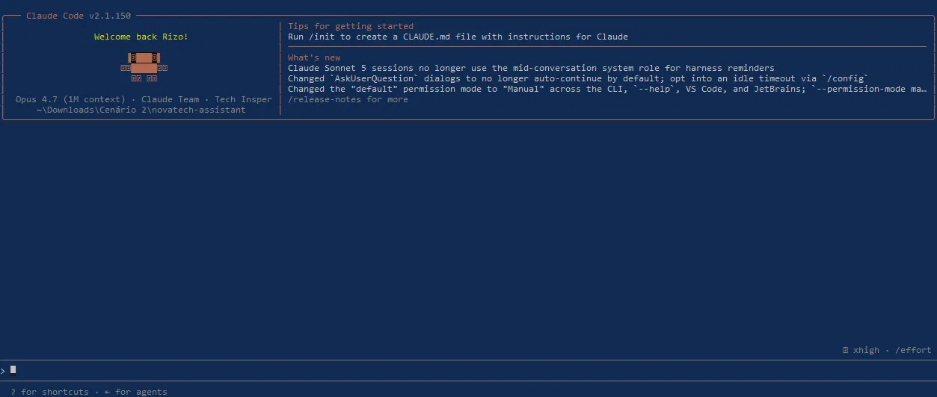
Figura 2 — Sessão do Claude Code aberta no diretório do projeto.

1.3 Diagnóstico: falha inicial de conectividade
O comando /mcp revelou que, na primeira tentativa, dois dos quatro servers falharam ao conectar: filesystem-code-read-write e git. Os demais conectaram normalmente.
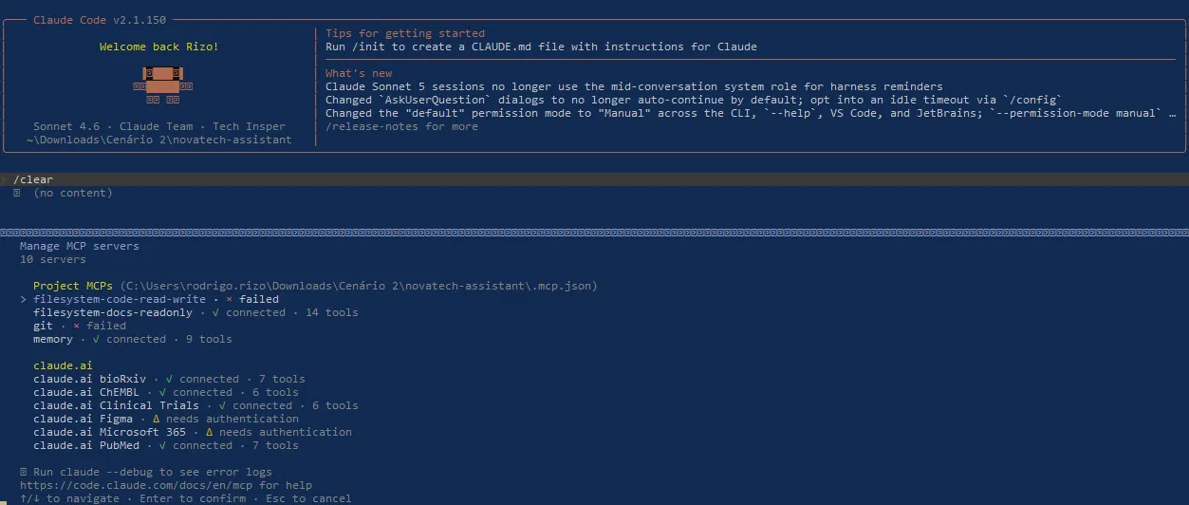
Figura 3 — Status inicial: filesystem-code-read-write e git com falha de conexão.
Investigação da causa raiz: o server git depende do comando uvx (gerenciador de pacotes Python/uv), que não estava instalado no ambiente Windows utilizado — uma dependência externa ao ecossistema Node.js, diferente dos demais servers (filesystem e memory, que usam npx). Já a falha do filesystem-code-read-write se mostrou transitória, associada à primeira execução do npx -y baixando o pacote @modelcontextprotocol/server-filesystem.
Ações corretivas aplicadas:
- Instalação do gerenciador uv (que disponibiliza o comando uvx) via script oficial da Astral.
- Reinício da sessão do Claude Code, permitindo nova tentativa de conexão de todos os servers.

1.4 Status final: todos os servers conectados
Após a correção, uma nova verificação via /mcp confirmou os 4 servers do projeto conectados, com a contagem de tools expostas por cada um:
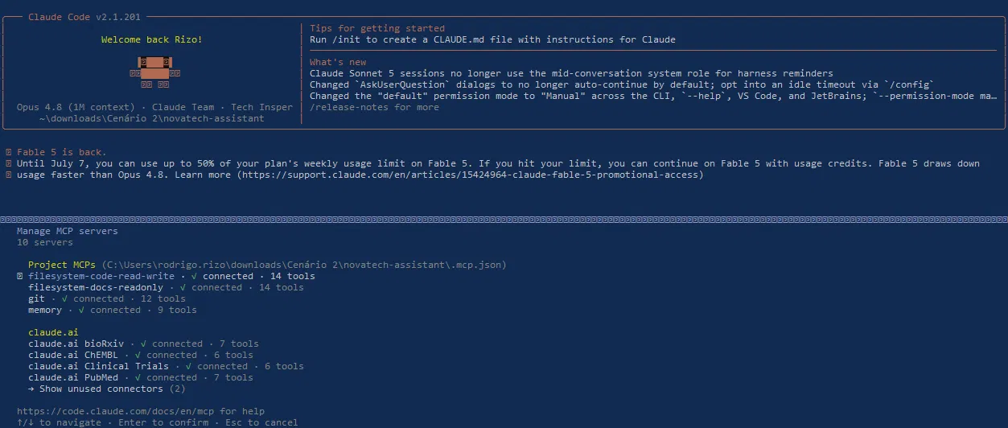
Figura 4 — Todos os 4 servers do projeto conectados após instalação do uv/uvx.

2. Testes de uso real (itens a, b, c)

2.1 Teste (a) — Leitura de documento em docs/novatech/
Prompt utilizado:
"Liste os arquivos em docs/novatech/ e mostre o conteúdo do documento sobre política de devolução."
O agente utilizou o server filesystem-docs-readonly para listar os 6 arquivos do diretório e ler o conteúdo integral de POL-001-politica-devolucao.md, reproduzindo corretamente o prazo geral de devolução (7 dias úteis), as exceções para cargas perigosas (classes 1 a 6 da ANTT) e o procedimento de abertura de chamado — todos coerentes com o Anexo A.
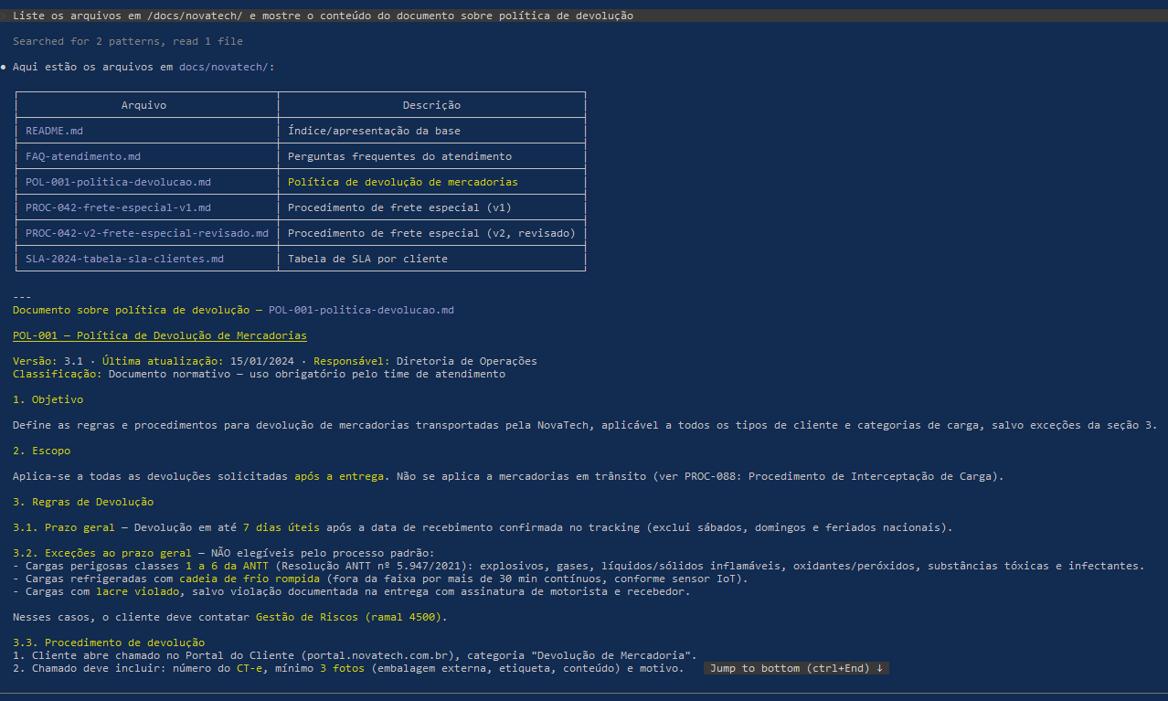
Figura 5 — Teste (a): listagem de docs/novatech/ e leitura de POL-001-politica-devolucao.md.

2.2 Teste (b) — Recuperação de chunk relevante
Prompt utilizado:
"Qual o multiplicador regional para o Sudeste no frete especial?"
Este teste usa como gabarito o mapa de cobertura do Anexo B, que identifica uma armadilha proposital: existem duas versões do documento de frete especial (PROC-042 v1, com multiplicador 1.0, e PROC-042 v2, vigente, com multiplicador 1.1). Um agente sem tratamento correto de vigência poderia responder com o valor desatualizado.
O agente identificou corretamente as duas versões, aplicou a regra de transição descrita na seção 5 do documento v2 (chamados a partir de 01/12/2023 usam a v2) e concluiu, de forma justificada, que o multiplicador vigente para o Sudeste é 1.1 — evitando a armadilha de contradição documental descrita no Anexo B. Adicionalmente, o agente sinalizou por conta própria uma ambiguidade de governança (ausência de declaração formal de hierarquia entre as duas versões no corpus), recomendando confirmação com a Diretoria Comercial.
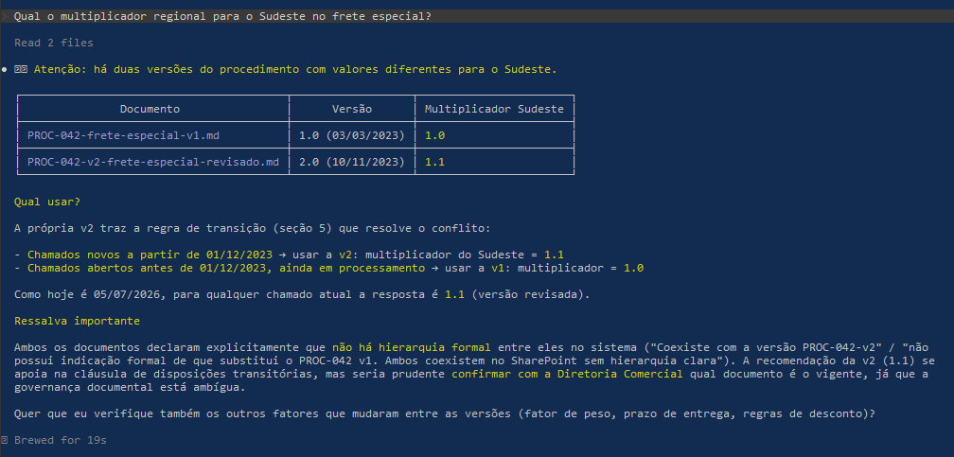
Figura 6 — Teste (b): recuperação do multiplicador correto (1.1, versão v2) com raciocínio sobre vigência documental.

2.3 Teste (c) — Leitura do histórico via git
Prompt utilizado:
"Mostre o histórico de commits deste repositório (git log)."
O agente utilizou o server git para consultar o histórico, identificando corretamente o commit único do repositório (hash bbdd03a, autor "Trilha AI First", mensagem "chore: starter repo (Anexo D) — estrutura + dados semeados dos Anexos A e B"). O agente também observou, por iniciativa própria, o estado atual do working tree (arquivo .mcp.json modificado e não commitado) — evidenciando que o server reflete o estado real e atualizado do repositório, não um snapshot estático.
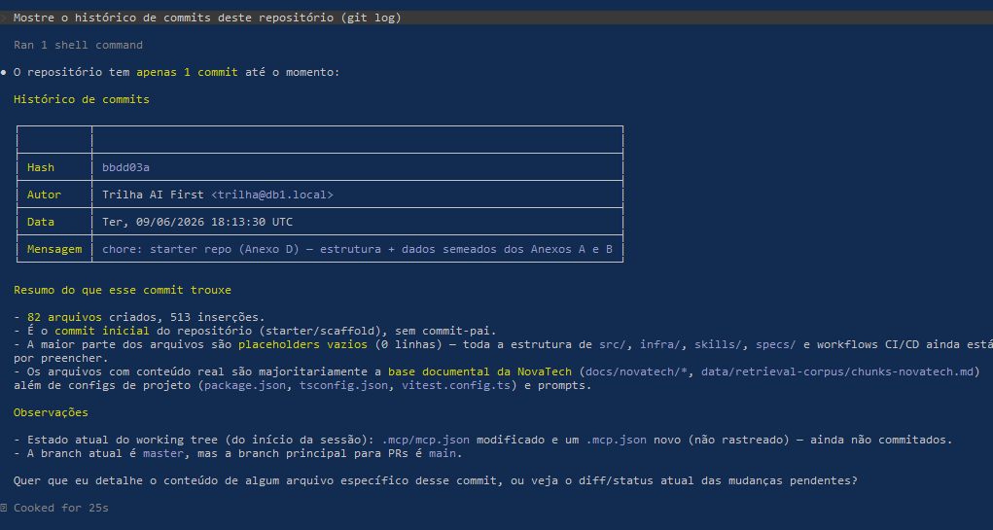
Figura 7 — Teste (c): leitura do histórico de commits via git log.

